MVVM webalkalmazás készítése

# Blazor webassambly

### Projekt készítés

Készítsen projektet TTIProject néven:

1.

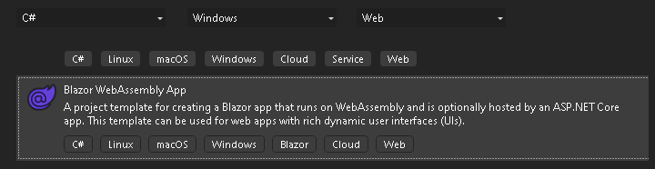

2,

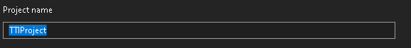

3.

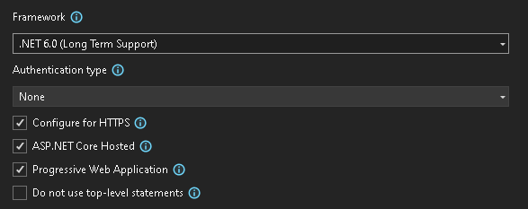

Elkészül a frontent és a backend project is:

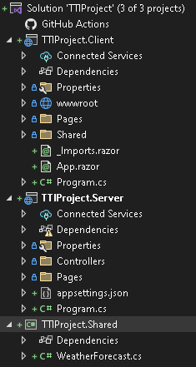

### Fronted készítése

1. A frotnend (cliens) projektben models mappába elhelyezzük a már használt Beteg.cs állományt.

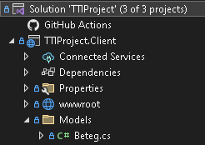

1. A ViewModels mappába helyezzük el a BaseClass mappába a szükséges ViewModel kiegészítséeékt.

Vegyük észre, hgoy a ViewModelBase osztály kiegészük a IsBusy property-vel.

public class ViewModelBase : INotifyPropertyChanged

{

private bool isBusy = false;

public bool IsBusy

{

get => isBusy;

set

{

SetValue(ref isBusy, value);

}

}

public event PropertyChangedEventHandler PropertyChanged;

protected virtual void OnPropertyChanged([CallerMemberName] string propertyName = null)

{

PropertyChanged?.Invoke(this, new PropertyChangedEventArgs(propertyName));

}

protected void SetValue<T>(ref T backingFiled, T value, [CallerMemberName] string propertyName = null)

{

if (EqualityComparer<T>.Default.Equals(backingFiled, value)) return;

backingFiled = value;

OnPropertyChanged(propertyName);

}

}

### Web oldal egy lapjának elkészítése

1. Készítsünk egy BetegPage razor oldalt a Pages mappába:

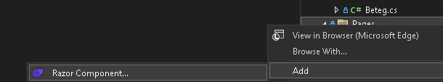

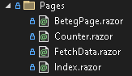

1. Adjuk meg melyik url-en lesz elérhető az oldal és módosítsuk a lap címét:

@page "/beteg"

<h3>Beteg adatok</h3>

1. Menüpont hozzáadása a projekthez. Teszteljük a projekt működését.

A Shared menüpont NavMenu.razor fájlába dolgozunk!

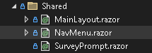

A menüpont elhelyezése után a tesztelhetjük a weboldalt!

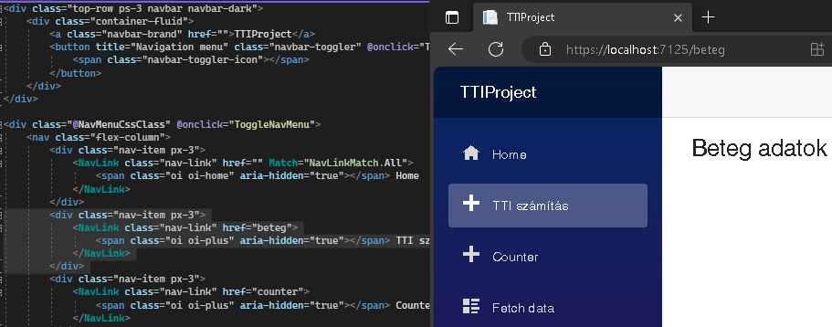

## Blazor MVVM

### Beteg osztály

1. A Beteg osztályt a ViewModelBase osztálytól örököltetjük
2. Pontosítjuk a Beteg osztályba aza adatokat, property-ket

### Beteg oldal

1. A Beteg osztály lesz a ViewModel
2. Megírjuk az MVVM kódokat az oldalon (a kód bemásolható).

protected override async Task OnInitializedAsync()

{

ViewModel.PropertyChanged += async (sender, e) =>

{

await InvokeAsync(() =>

{

StateHasChanged();

});

};

await base.OnInitializedAsync();

}

async void OnPropertyChangedHandler(object sender, PropertyChangedEventArgs e)

{

await InvokeAsync(() =>

{

StateHasChanged();

});

}

public void Dispose()

{

ViewModel.PropertyChanged -= OnPropertyChangedHandler;

}

1. Elindítjuk a Form-ot. A form adatai a ViewModel-ből jönnek.
2. Az első bekért a adat a beteg neve lesz

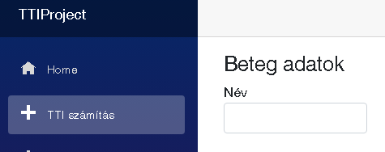

1. A következő bekért adat a suly
2. A formon InputText controlban bekért adatok szöveges típusúak. Módosítjuk a Beteg osztályt

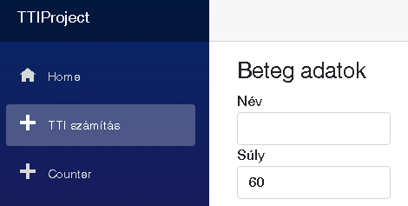

1. A következő bekért adat a magasság
2. Az eredményt a TTI meghatározás gombbal számljuk
3. Az eredményt valid adatok esetén a Compute metódussal számoljuk majd
4. Eredmény számítás (javíthatjuk a gomb megjelenését)

